关于启用新版学位授予信息
采集功能的通知
各相关人员：
新版学位授予单位信息采集功能系统于2018年6月4日上线使用，现将有关事项通知如下：
1、学生采集端口：https://xxnb.chinadegrees.cn/cdgdc/signIn?school=10294
（学生也可直接从研究生院网站学位信息上报的链接进入）
2、学生用户名为学号，初始密码为身份证后6位（留学生入学时的护照号后六位）。
3、学生登录系统。如图15所示。登录成功后如图16所示，点击开始完善自己的个人信息，如图17所示，维护完成后点击预览提交即可完善自己的信息。
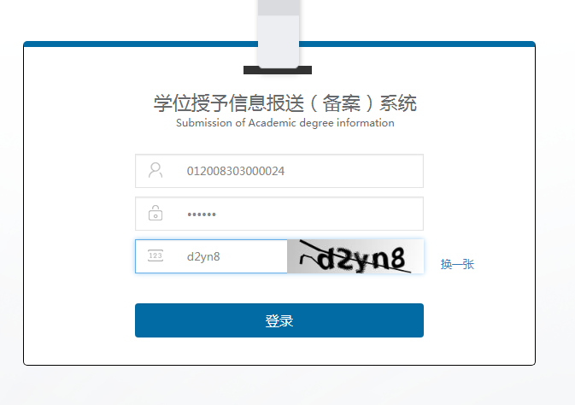
图15 采集学生端登录界面
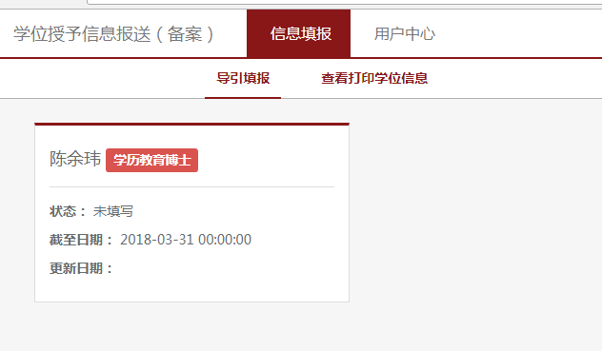
图16 采集学生端登录成功界面

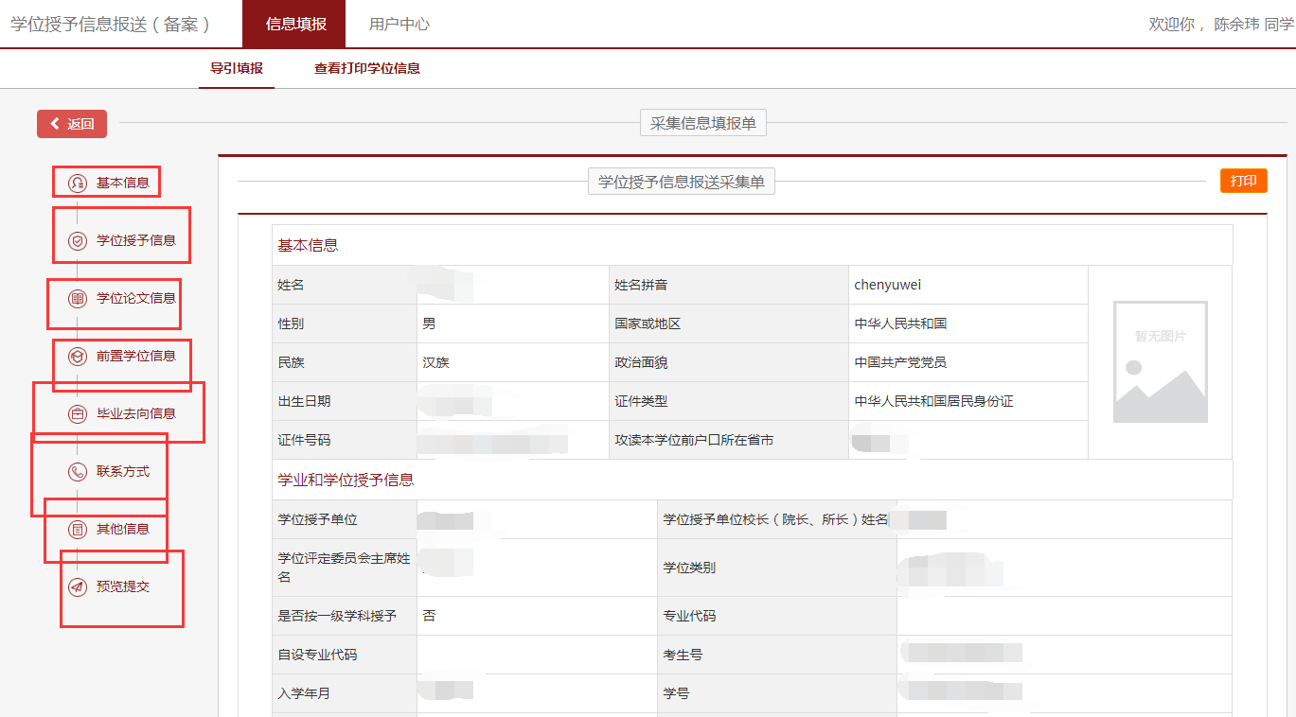
图17 采集学生端维护个人信息
4、注意事项
（1）登录系统后，首先看页面是否显示照片，如无，必须与所在学院研究生秘书联系，及时补传照片。照片格式要求：单张照片大小5K-200k；图片尺寸110-390（宽）*150-576（高）；格式：JPG；被摄人服装：白色或浅色系；照片背景：单一蓝色；以身份证号为照片名。
（2）开始填写前，仔细核对系统已有信息，特别是身份证、学科等，如发现问题，可与学位办联系83787464。
（3）前置学位为学士学位时，一律不要填写前置学位的一级学科。
（4）论文关键词为3-5个，以逗号隔开。毕业日期为答辩日期。学位授予日期为2018年6月19日，学位委员会主席为徐辉。照片名不用填写，自动默认证件号。
（5）除联系方式可不填满，其他选项都为必填。提交前，按系统提示，仔细审核。填报完全才可提交，一旦提交，将无法自行修改。提交后，直接打印，并签字。将带有照片的打印纸交所在学院研究生秘书。
（6）系统开放时间为工作日的早8点至晚8点。目前为填写高峰期，系统可能较慢。建议使用谷歌浏览器。
学位信息填写牵涉到每位学生的学位信息上报及后期用人单位的学位信息网上查询。请务必按要求填写，并严肃对待。

